2018年度部门决算公开

廊坊市中国共产党大城县直属机关
工作委员会
目 录

第一部分部门概况
一、部门职责
二、机构设置
第二部分 中国共产党大城县直属机关工作委员会2018年度部门决算报表
一、收入支出决算总表
二、收入决算表
三、支出决算表
四、财政拨款收入支出决算总表
五、一般公共预算财政拨款支出决算表
六、一般公共预算财政拨款基本支出决算表
七、一般公共预算财政拨款“三公”经费支出决算表
八、政府性基金预算财政拨款收入支出决算表
九、国有资本经营预算财政拨款支出决算表
十、政府采购情况表

第三部分 中国共产党大城县直属机关工作委员会2018年部门决算情况说明
一、收入支出决算总体情况说明
二、收入决算情况说明
三、支出决算情况说明
四、财政拨款收入支出决算情况说明
五、一般公共预算财政拨款“三公”经费支出决算情况说明
六、预算绩效情况说明
七、其他重要事项的说明
第四部分名词解释

第一部分 部门概况

一、部门职责
1、结合县直机关党建工作实际，贯彻执行党的路线、方针、政策和县委的指示、决议。
2、按照县委的要求，制定县直机关党建规划，并监督检查落实。
3、指导县直基层党组织搞好党的思想建设、组织建设、作风建设和制度建设，做好党员教育和管理工作，为经济建设提供思想、政治和组织保证。
4、按照党章和基层党组织选举工作的有关规定，负责审批县直机关直属党组织设置及委员会组成。
5、指导县直基层党组织实施对党员特别是党员领导干部的监督。监督领导干部做好双重组织生活。
6、按照党章规定，做好新党员的发展工作。
7、必要时组织召开县直党的代表会议。
8、完成县委交办的其他任务。

二、机构设置
从决算编报单位构成看，纳入2018 年度本部门决算汇编范围的独立核算单位（以下简称“单位”）共1个，具体情况如下：

部门机构设置情况
序号 | 单位名称 | 单位基本性质 | 经费形式
1 | 中国共产党大城县直属机关工作委员会(本级) | 行政 | 财政拨款

第二部分
2018年度部门决算报表
(见附表)

第三部分
部门决算情况说明

一、收入支出决算总体情况说明
本部门2018年度收入总计（含结转和结余）111.16万，支出总计111.16，年末结转7.2万元。与2017年度决算相比，收入增加13.92万元，增长14.32%，主要是人员经费调整，部分项目资金调整。支出增加13.92万元，增长14.32%，主要是人员经费调整，部分项目资金调整。

二、收入决算情况说明
本部门2018年度本年收入合计110.98万元，其中：财政拨款收入110.98万元，占100%。如图所示：
图1：收入决算结构饼状图
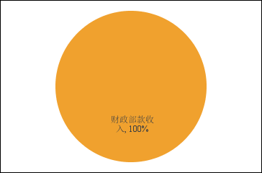

三、支出决算情况说明
本部门2018年度本年支出合计103.97万元，其中：基本支出80.96万元，占77.87%；项目支出23.01万元，占22.13%。如图所示：
图2：支出决算结构饼状图
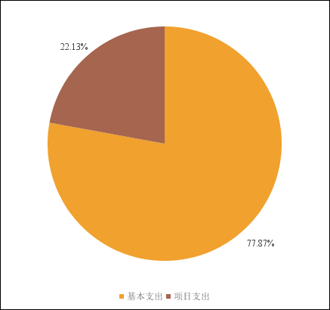

四、财政拨款收入支出决算情况说明
（一）财政拨款收支与2017 年度决算对比情况
本部门2018年度形成的财政拨款收支均为一般公共预算财政拨款，其中一般公共预算财政拨款本年收入110.98万元,比2017年度增加13.74万元，增长14.13%，主要是人员增资及办公用品价格上涨，；本年支出103.97万元，增加6.73万元，增长6.92%，主要是人员增资及办公用品价格上涨。
图3：财政拨款收支情况
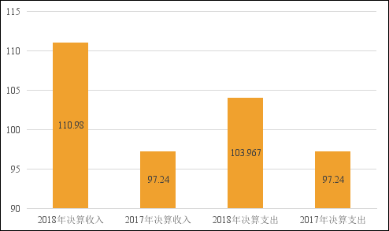

（二）财政拨款收支与年初预算数对比情况
本部门2018年度一般公共预算财政拨款收入110.98万元，完成年初预算的100%,比年初预算增加20.9万元，决算数大于预算数主要是人员经费调整，部分项目调整；本年支出103.97万元，完成年初预算的100%,比年初预算增加13.98万元，决算数大于预算数主要是人员经费调整，部分项目调整。
图4：财政拨款收支预决算对比情况
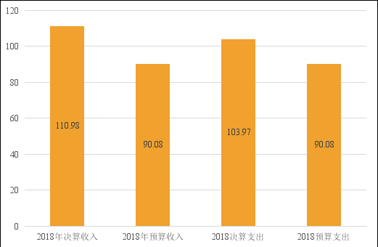

（三）财政拨款支出决算结构情况。
2018 年度财政拨款支出103.97万元，主要用于以下方面一般公共服务（类）支出92.39万元，占66.74%；社会保障和就业（类）支出7.86万元，占7.56%；医疗卫生与计划生育（类）支出3.71万元，占3.57%。
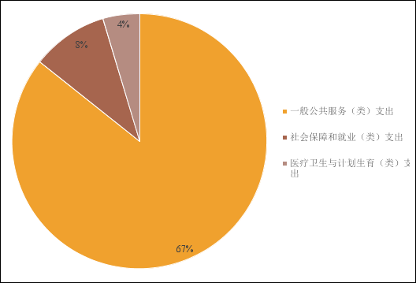
图5：财政拨款支出决算结构（按功能分类）

（四）一般公共预算财政拨款基本支出决算情况说明
2018 年度一般公共预算财政拨款基本支出80.96万元，其中：人员经费 72.37万元，主要包括基本工资、津贴补贴、奖金、伙食补助费、绩效工资、机关事业单位基本养老保险缴费、职业年金缴费、职工基本医疗保险缴费、公务员医疗补助缴费、住房公积金、医疗费、其他社会保障缴费、其他工资福利支出、离休费、退休费、抚恤金、生活补助、医疗费补助、奖励金、其他对个人和家庭的补助支出等；公用经费8.59万元，主要包括办公费、印刷费、咨询费、手续费、水费、电费、邮电费、取暖费、物业管理费、差旅费、因公出国（境）费用、维修（护）费、租赁费、会议费、培训费、公务接待费、专用材料费、劳务费、委托业务费、工会经费、福利费、公务用车运行维护费、其他交通费用、税金及附加费用、其他商品和服务支出、办公设备购置、专用设备购置、信息网络及软件购置更新、公务用车购置、其他资本性支出等。

五、一般公共预算财政拨款“三公” 经费支出决算情况说明
本部门2018年度一般公共预算财政拨款“三公”经费支出共计0万元。比年初预算增加0万元，增长0%，主要是较年初预算无增减变化，比2017年度决算增加0万元，增长0%，主要是较2017年度决算无增减变化。
（一）因公出国（境）费支出0万元。本部门2018年度因公出国（境）团组0个、共0人/参加其他单位组织的因公出国（境）团组0个、共0人/无本单位组织的出国（境）团组。因公出国（境）费支出比年初预算增加0万元，增长0%，主要是未发生因公出国（境）费支出；比2017年度决算增加0万元，增长0%，主要是较2017年度决算无增减变化。
（二）公务用车购置及运行维护费支出0万元。本部门2018年度公务用车购置及运行维护费比年初预算增加0万元，增长0%，主要是较年初预算无增减变化。比2017年度决算增加0万元，增长0%，主要是较2017年度决算无增减变化。其中：
公务用车购置费支出0万元。本部门2018年度公务用车购置数量0辆。公务用车购置费支出比年初预算增加0万元，增长0%，主要是未发生公务用车购置费支出；比2017年度决算增加0万元，增长0%，主要是未发生公务用车购置费支出。较2017年度决算无增减。
公务用车运行维护费支出0万元。本部门2018年末单位公务用车保有量0辆。公车运行维护费支出比年初预算减少0万元，降低0%，主要是本单位无公务用车运行维护费支出；比2017年度决算降低0万元，降低0%，主要是较2017年度决算无增减变化。
公务接待费支出0万元。本部门2018年度公务接待共0批次、0人次。公务接待费支出比年度预算增加0万元，增长0%，主要是较年初预算无增减变化；比2017年度决算降低0万元，降低0%，主要是较2017年度决算无增减变化。
六、预算绩效情况说明
（一）预算绩效管理工作开展情况。
2018年，县直机关党建工作将立足党的建设与大城经济和社会各项事业发展的有机结合、相互促进，着眼于推动科学发展，着眼于促进社会和谐，着眼于推动改革创新，着眼于建设“六型机关”（学习型、服务型、创新型、效能型、廉政型、和谐型），以十八届三中、四中全会精神为指导，深入推进党的群众路线建设为重点，不断活化活动载体，使县直机关在大城又好又快发展的过程中做出新的更大的贡献。
- 项目绩效自评结果。
“基层党建”项目。为加强预算绩效管理,切实提高财政资金使用效益，进一步做好2018年绩效评价工作，大城县直属机关工作委员会继续对专项项目进行重点绩效评价，同时积极创新开展“工作活动”层面的绩效评价。2018 年筛选了4 个项目开展重点绩效评价工作。截止到12月31日这项工作已全部完成，取得了良好的成效，并将评价结果分别报送有关部门和局领导。此项自评结果为优秀。
- 重点项目绩效评价结果。
286大城县直属机关工作委员会 |  |  |  |  | 单位：万元
职责活动 | 年度预算数 | 内容描述 | 绩效目标 | 绩效指标 | 评价标准
 |  |  |  |  | 优 | 良 | 中 | 差
一、县直机关党的建设 | 8.90 | 加强县直机关党的思想政治建设、组织建设、作风建设、制度建设和反腐倡廉建设，做好县直机关其他党建工作。 | 政治觉悟和思想道德素质明显提高；党组织战斗堡垒作用和党员先锋模范作用进一步增强；其他党建工作得到有效落实。 |  | 优
1、思想政治建设 | 5.90 | 指导县直机关各级党组织用马克思主义中国化的最新理论成果，教育县直党员干部树立正确的世界观、人生观和价值观；指导县直加强学习型党组织建设和中心组理论学习。负责县直精神文明建设及普法工作。 | 利用各种有效载体开展宣传教育活动,效果明显;学习制度得到普遍落实，各项活动普遍参加;精神文明创建活动参与广泛，公民道德素质、各项活动满意率明显提高。 | 领导干部参与率100% | 优
 |  |  |  | 干部职工参与率100% | 优
 |  |  |  | 党员干部教育覆盖率100% | 优
 |  |  |  | 思想教育活动完成率100% | 优
2、组织建设 | 3.00 | 指导县直机关认真落实《中国共产党章程》，加强基层党组织建设，严格组织生活制度，丰富党建活动内容，做好党员发展、教育、管理、服务和党务干部的教育培训工作，充分发挥党组织的战斗堡垒作用和党员的先锋模范作用。 | 党组织、党员作用突出。 | 党务干部党务工作考核优秀率100% | 优
 |  |  |  | 基层党组织建设工作完成率100% | 优
二、工委事务管理 | 4.00 | 完成好县直机关党委、机关党建网络建设、调研交流工作以及县直机关文化活动开展、反邪教和老龄工作。 | 各项工作全部落实 |  | 优
1、综合业务管理 | 4.00 | 做好县直机关党委和纪委负责人任免、考核、培训工作；活跃县直机关文化生活，建好机关党建工作信息平台，加强全县机关党建工作调研交流，做好县直反邪教、维稳和老龄协调工作。 | 各项工作全部落实。 | 综合业务工作完成率100% | 优

七、其他重要事项的说明

（一）机关运行经费情况
本部门2018年度机关运行经费支出8.59万元，比年初预算数减少0.21万元，降低2.39%。主要是在保证人员与机关正常运行的情况下，压减经费支出。较2017年度决算增加5.49万元，增长177%，主要是人员增加，办公用品价格上涨。

（二）政府采购情况
本部门2018年度政府采购支出总额0万元，从采购类型来看，政府采购货物支出0万元、政府采购工程支出0万元、政府采购服务0万元。授予中小企业合同金0万元，占政府采购支出总额的0%，其中授予小微企业合同金额0万元，占政府采购支出总额0%。

（三）国有资产占用情况
截至2018年12月31日，本部门共有车辆0辆，较上年无变化。其中，副部（省）级及以上领导用车0辆，主要领导干部用车0辆，机要通信用车0辆，应急保障用车0辆，执法执勤用车0辆，特种专业技术用车0辆，离退休干部用车0辆，其他用车0辆；单位价值50万元以上通用设备0台（套），单位价值100万元以上专用设备0台（套）。

（四）其他需要说明的情况
1、本部门2018年末结转资金7.2万元，结转资金为人员增资补助及部分项目资金。
2、由于决算公开表格中金额数值应当保留两位小数，公开数据为四舍五入计算结果，个别数据合计项与分项之和存在小数点后差额，特此说明。

第四部分
名词解释

（一）财政拨款收入：本年度从本级财政部门取得的财政拨款，包括一般公共预算财政拨款和政府性基金预算财政拨款。
（二）事业收入：指事业单位开展专业业务活动及辅助活动所取得的收入。
（三）其他收入：指除上述“财政拨款收入”“事业收入”“经营收入”等以外的收入。
（四）用事业基金弥补收支差额：指事业单位在用当年的“财政拨款收入”“财政拨款结转和结余资金”“事业收入”“经营收入”“其他收入”不足以安排当年支出的情况下，使用以前年度积累的事业基金（事业单位当年收支相抵后按国家规定提取、用于弥补以后年度收支差额的基金）弥补本年度收支缺口的资金。
（五）年初结转和结余：指以前年度尚未完成、结转到本年仍按原规定用途继续使用的资金，或项目已完成等产生的结余资金。
（六）结余分配：指事业单位按照事业单位会计制度的规定从非财政补助结余中分配的事业基金和职工福利基金等。
（七）年末结转和结余：指单位按有关规定结转到下年或以后年度继续使用的资金，或项目已完成等产生的结余资金。
（八）基本支出：填列单位为保障机构正常运转、完成日常工作任务而发生的各项支出。
（九）项目支出：填列单位为完成特定的行政工作任务或事业发展目标，在基本支出之外发生的各项支出
（十）资本性支出（基本建设）：填列切块由发展改革部门安排的基本建设支出，对企业补助支出不在此科目反映。
（十一）资本性支出：填列各单位安排的资本性支出。切块由发展改革部门安排的基本建设支出不在此科目反映。
（十二）“三公”经费：指部门用财政拨款安排的因公出国（境）费、公务用车购置及运行费和公务接待费。其中，因公出国（境）费反映单位公务出国（境）的国际旅费、国外城市间交通费、住宿费、伙食费、培训费、公杂费等支出；公务用车购置及运行费反映单位公务用车购置支出（含车辆购置税）及租用费、燃料费、维修费、过路过桥费、保险费、安全奖励费用等支出；公务接待费反映单位按规定开支的各类公务接待（含外宾接待）支出。
（十三）其他交通费用：填列单位除公务用车运行维护费以外的其他交通费用。如公务交通补贴、租车费用、出租车费用、飞机、船舶等的燃料费、维修费、保险费等。
（十四）公务用车购置：填列单位公务用车购置支出（含车辆购置税、牌照费）。
（十五）其他交通工具购置：填列单位除公务用车外的其他各类交通工具（如船舶、飞机）购置支出（含车辆购置税、牌照费）。
（十六）机关运行经费：指为保障行政单位（包括参照公务员法管理的事业单位）运行用于购买货物和服务的各项资金，包括办公及印刷费、邮电费、差旅费、会议费、福利费、日常维修费、专用材料以及一般设备购置费、办公用房水电费、办公用房取暖费、办公用房物业管理费、公务用车运行维护费以及其他费用。
（十七）经费形式:按照经费来源，可分为财政拨款、财政性资金基本保证、财政性资金定额或定项补助、财政性资金零补助四类。

